8-6
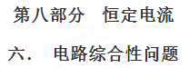
一．选择题
64.(2018北京昌平二模）电池对用电器供电时，是其它形式能（如化学能）转化为电能的过程；对充电电池充电时，可看做是这一过程的逆过程。现用充电器为一手机锂电池充电，等效电路如图4所示。已知充电器电源的输出电压为U，输出电流为I，手机电池的电动势为E，内阻为r。下列说法正确的是
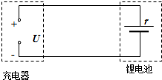
A．充电器的输出电功率为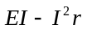
B．电能转化为化学能的功率为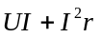
C．电能转化为化学能的功率为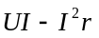
D．充电效率为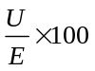％
【参考答案】C
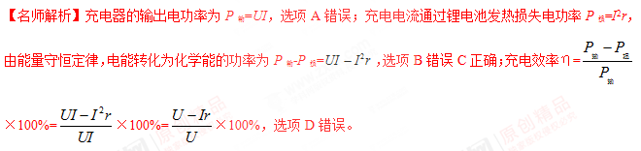
65.（2018高考冲刺） 一电路如图所示，电源电动势E=30V，内阻r=4Ω，电阻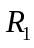=16Ω， 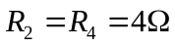， 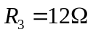，C为平行板电容器，其电容C=10.0pF，虚线到两极板距离相等，极板长L=0.60m。现在开关S断开时，有一带电微粒沿虚线方向以v₀=2.0m/s的初速度射入电容器C之间的电场中，刚好沿虚线匀速运动
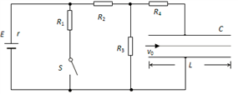
A.当其闭合后，流过R₄的总电量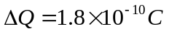
B.则当其闭合后，流过R₄的总电量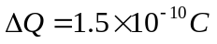
C. 当开关S闭合后，此带电微粒以相同初速度沿虚线方向射入电容器C之间的电场后，射出电场时，在垂直于板面方向偏见移的距离是7.5cm
D. 当开关S闭合后，此带电微粒以相同初速度沿虚线方向射入电容器C之间的电场后，射出电场时，在垂直于板面方向偏见移的距离是37.5cm
【参考答案】C
【名师解析】S断开时，电阻R₃两端电压为： 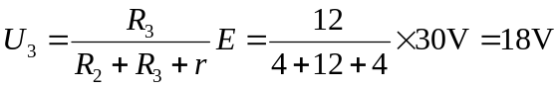 ，S闭合后，外阻为： 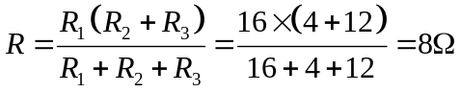，路端电压为： 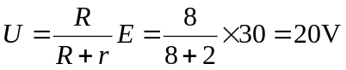 ，电阻R₃两端电压为： 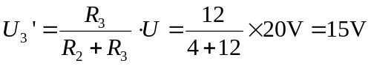 ，则所求流过R₄的总电量为：
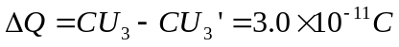 ，故A、B错误；设微粒质量为m，电量为q，当开关S断开时有： 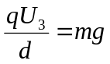，当开关S闭合后，设微粒加速度为a，则： 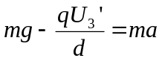 ，设微粒能从C的电场中射出，则水平方向： 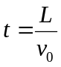，竖直方向： 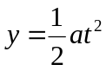 ，由以上各式求得： 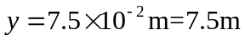，故C正确，D错误。

66．（2017北京东城二模）移动电源（俗称充电宝）解决了众多移动设备的“缺电之苦”，受到越来越多人的青睐。 目前市场上大多数充电宝的核心部件是锂离子电池（电动势3.7 V）及其充放电保护电路、充放电管理电路、升压电路等。其中的升压电路可以将锂离子电池的输出电压提升到手机、平板电脑等移动设备所要求的输入电压(5 V)。
由于锂离子电池的材料特性，在电池短路、过高或过低温度、过度充电或放电等情况下都有可能引起电池漏液、起火或爆炸。为安全起见，中国民航总局做出了相关规定，如图1所示。
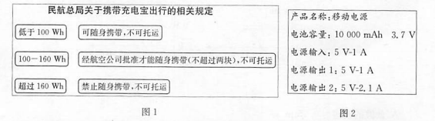
为了给智能手机充电，小明购买了一款移动电源，其铭牌如图2所示。给手机充电时该移动电源的效率按80%计算。
根据以上材料，请你判断
A．这款移动电源能为手机提供的最大充电量为8000 mAh
B．这款移动电源充满电后所储存的总化学能为37 Wh
C．乘飞机出行时，这款移动电源可以托运
D．Wh与mAh均为能量单位
【参考答案】B
【名师解析】这款移动电源能为手机提供的最大充电量为10 000 mAh，选项A错误；这款移动电源充满电后所储存的总电能为10 000 mAh×3.7V=37Wh，由能量守恒定律可知总化学能为37 Wh，选项B正确。乘飞机出行时，这款移动电源可以随身携带，不可以托运，选项C错误。Wh为能量单位，mAh为电量单位，选项D错误。此题正确选项为B。
67．（2017浙江建人中学摸底）扫地机器人是智能家用电器的一种，它利用自身携带的小型吸尘部件进行吸尘清扫，如图为酷斯520扫地机器人，已知其工作额定电压15V，额定功率30W，充电额定电压24V，额定电流0.5A，充电时间约240分钟，电池容量2000mAh，则下列说法正确的是（ ）
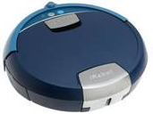
A．电池容量是指电池储存电能的大小
B．机器人正常工作的电压为24V
C．机器人正常工作时的电流为0.5A
D．机器人充满电后一次工作时间最多约为1小时
【参考答案】D
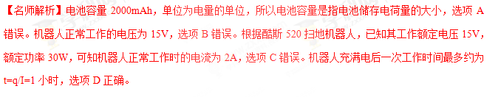68. (2016·河南省百校联考改编)如图甲所示为一电源路端电压与电流关系的函数图象,把此电源接在如图乙所示的电路中,其中R₁=1 Ω,R₂=R₃=2 Ω.则下列说法中错误的是 ( )
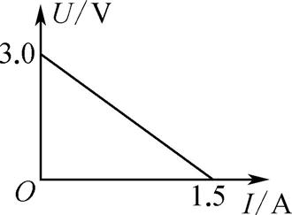
甲
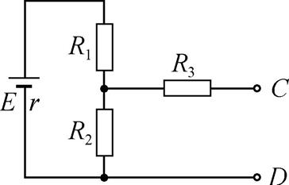
乙

A. 若C、D间连一电容为C=20μF的电容器,则电容器所带电荷量是1.5×10⁻⁵C
B. 若C、D间用一导线连接,则电源效率最高
C. 若在C、D间连一个理想电流表,其读数是0.375 A
D. 若在C、D间连一个理想电压表,其读数是0.75 V
【参考答案】. ABD
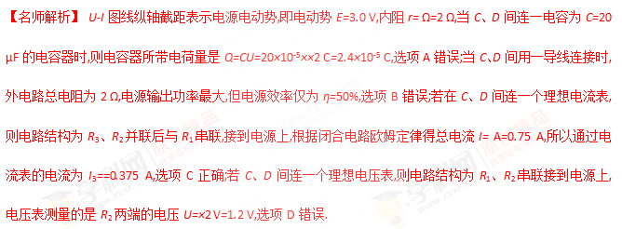
69．(2017·湖南长沙市高三统一模拟)如图8所示，长为L的两平行金属板水平放置，接在直流电路中，图中R为滑动变阻器，一带电微粒自两板左侧中央以某初速度v₀平行于金属板进入两板间，若将滑动变阻器的滑片P置于最下端b处，带电微粒将落在下板上距离左端处；若滑片P与b端间电阻为18 Ω，带电微粒将沿直线运动；若要微粒不打到金属板上，则滑片P与b端间电阻R的范围应为( )
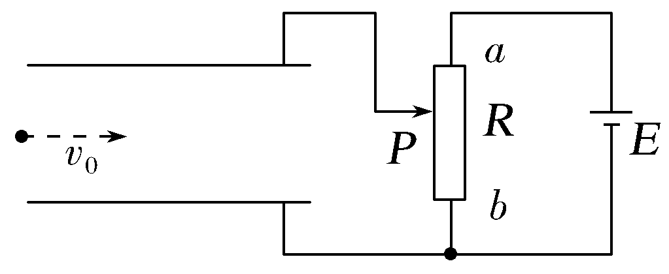
图8
A.12 Ω<R<20 Ω B.16 Ω<R<20 Ω
C.12 Ω<R<24 Ω D.16 Ω<R<24 Ω
【参考答案】B
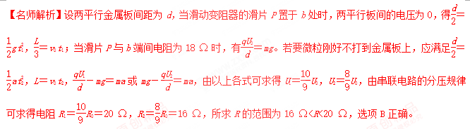
70．在“测量灯泡伏安特性”实验中，同学们连接的电路中有四个错误电路，如图所示，电源内阻不计，导线连接良好，若将滑动变阻器的触头置于左端，闭合S，在触头向右端滑动过程中，会分别出现如下四种现象：
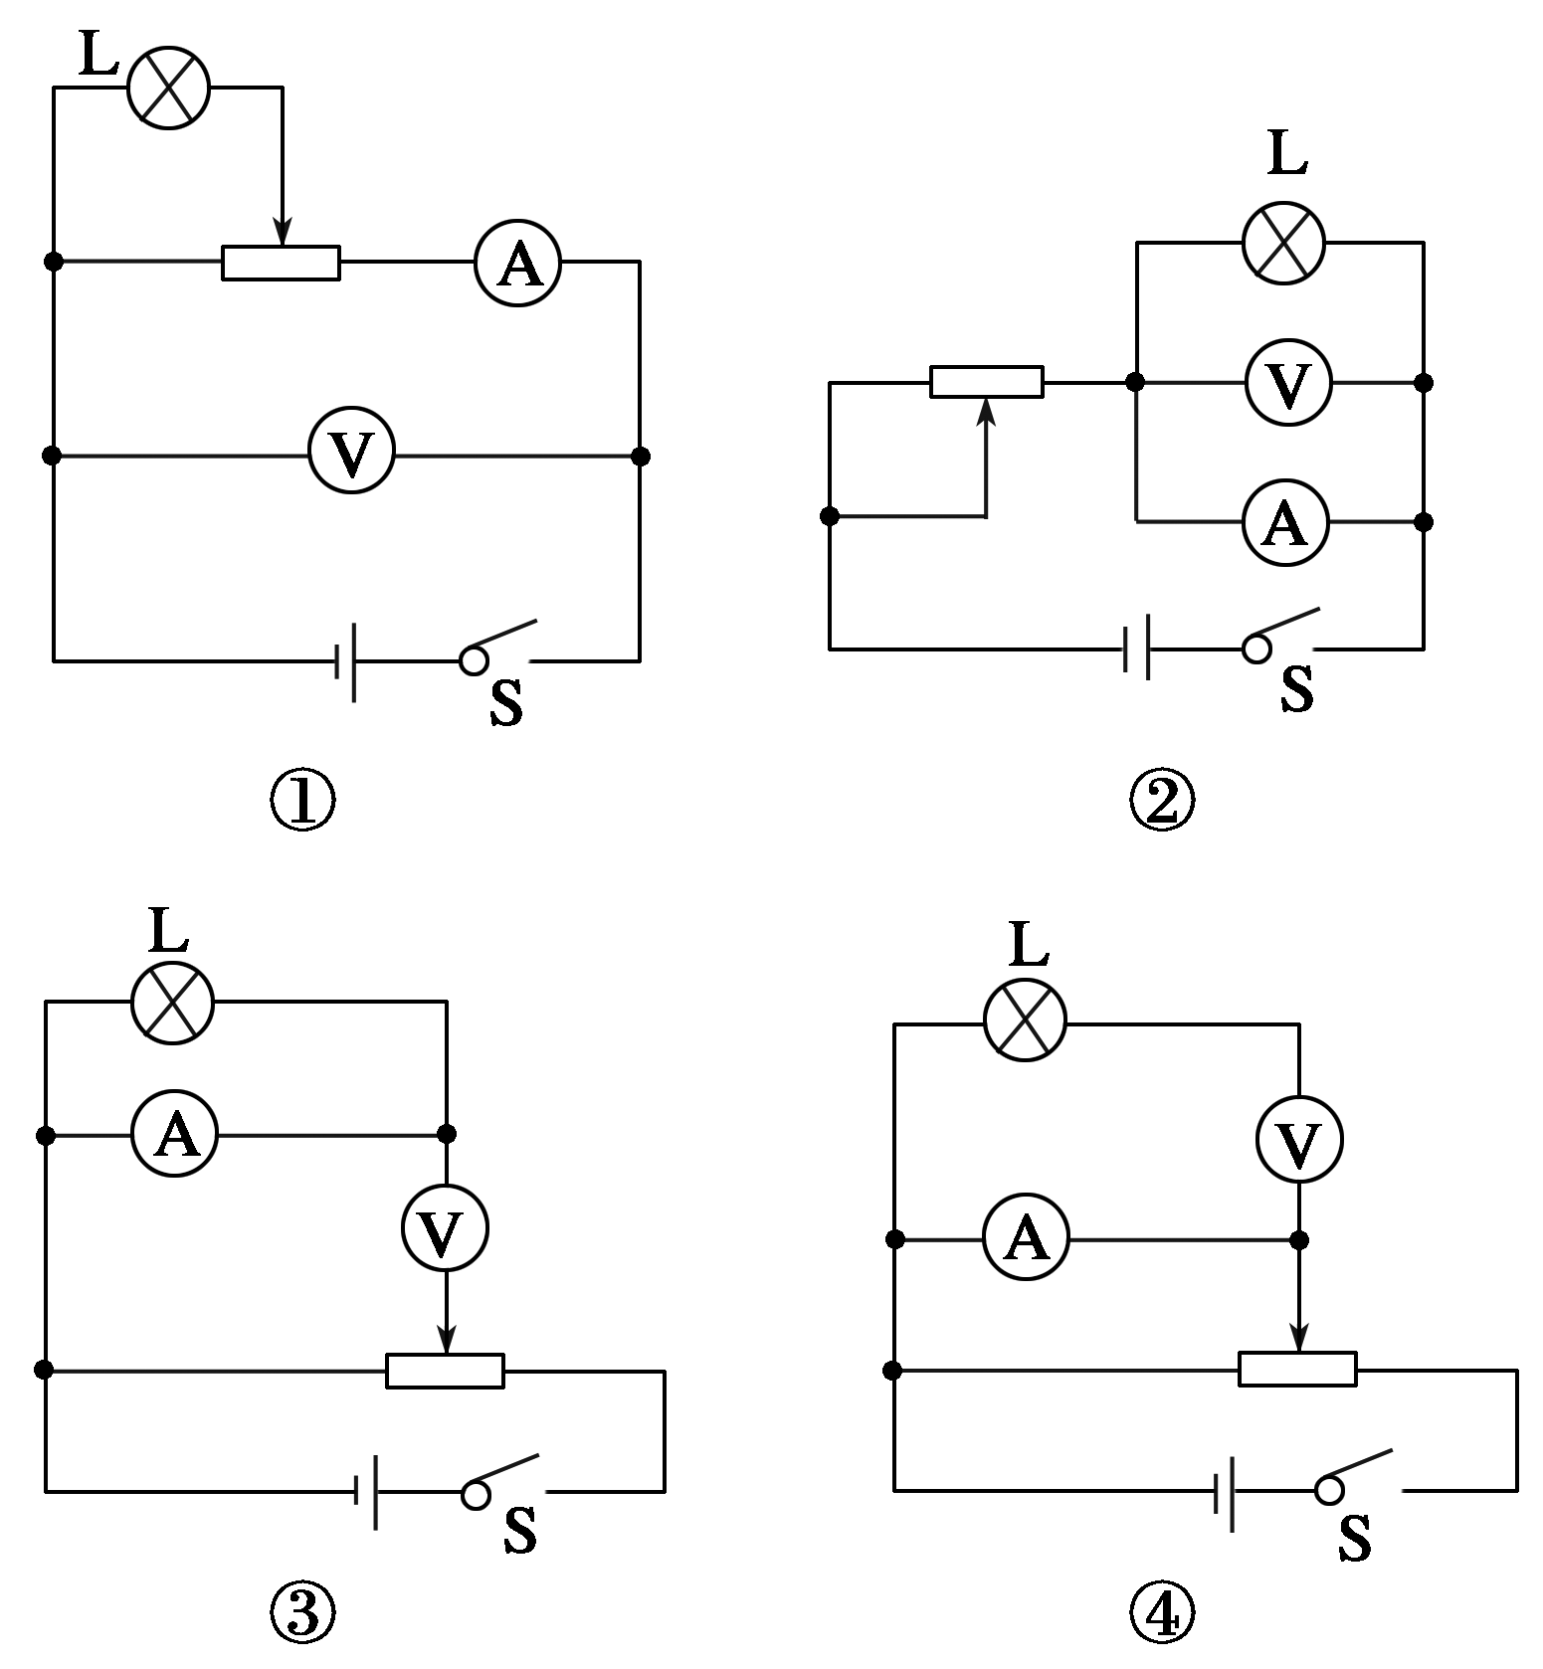
Ziyuanku.co
a．灯泡L不亮；电流表示数几乎为零
b．灯泡L亮度增加；电流表示数增大
c．灯泡L开始不亮，后来忽然发光；电流表从示数不为零到线圈被烧断
d．灯泡L不亮；电流表示数增大直到线圈被烧断
与上述a、b、c、d四种现象对应的电路序号为( )
A．③①②④ B．③④②①
C．③①④② D．②①④③
【参考答案】A
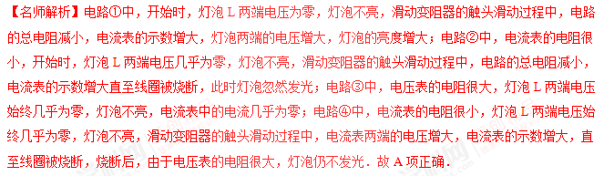
71．(2016·山东文登模拟)电子式互感器是数字变电站的关键装备之一。如图所示，某电子式电压互感器探头的原理为电阻分压，ac间的电阻是cd间电阻的(n－1)倍，某次测量中输出端数字电压表的示数为U，则输入端的电压为( )
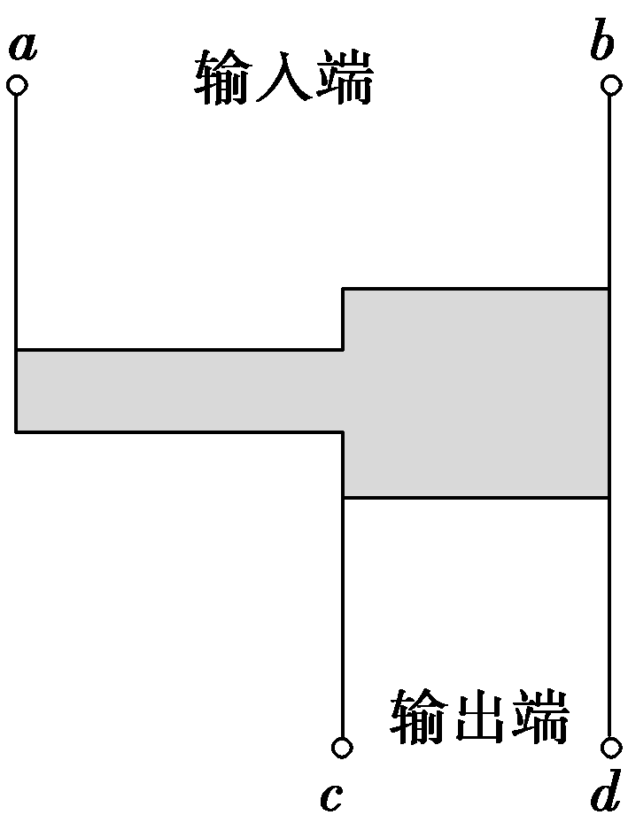
A．nU B.
C．(n－1)U D.
【参考答案】A
【名师解析】设cd间电阻为R，则ac间的电阻是(n－1)R，由串联电路分压规律可得输入端的电压为U’=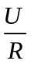((n－1)R+R)= nU,，选项A正确。
72．(2016·黑龙江双鸭山一中考试)如图，电路中电源电动势为3.0 V，内阻不计，L₁、L₂、L₃为三个相同规格的小灯泡，小灯泡的伏安特性曲线如图所示。当开关闭合后，下列说法中正确的是( )
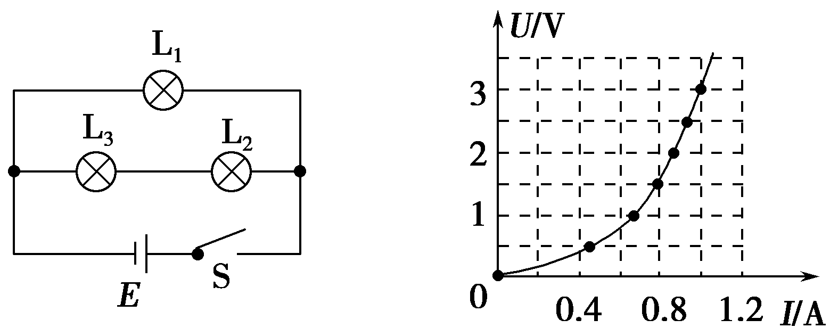
A．L₁的电流为L₂电流的2倍
B．L₃的电阻约为0.33 Ω
C．L₃的电功率约为1.20 W
D．L₂和L₃的总电功率约为3 W
【参考答案】C
